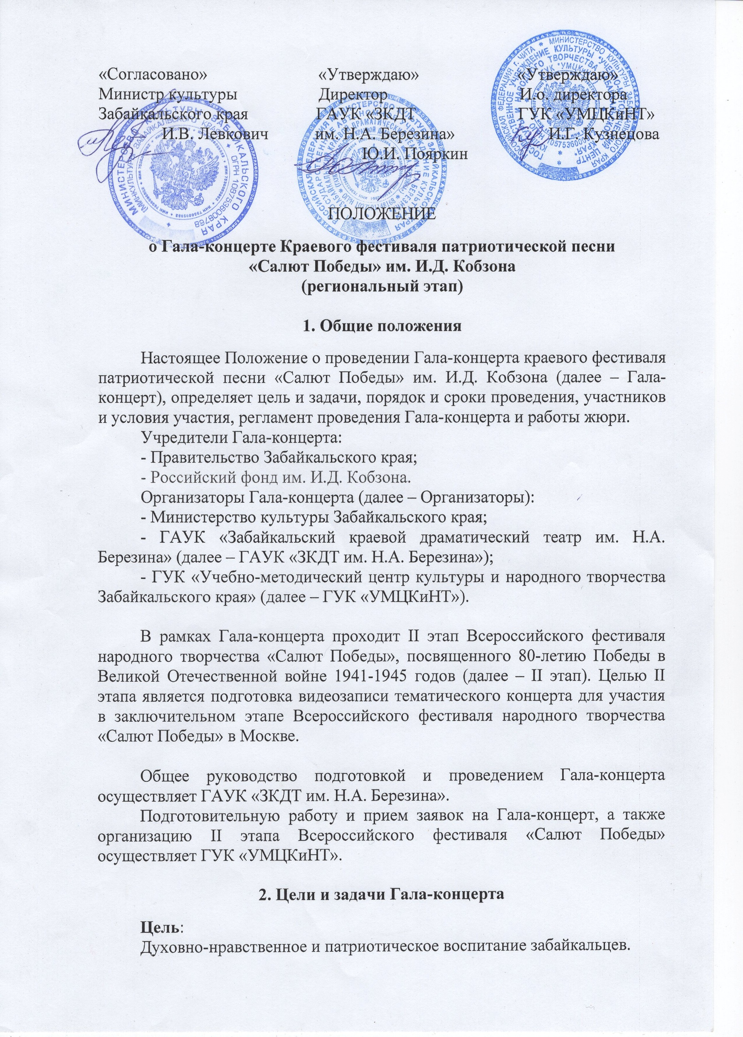
Задачи:
- Защита традиционных российских духовно-нравственных ценностей.
- Сохранение исторической памяти, противодействие попыткам фальсификации истории, сбережение исторического опыта формирования традиционных ценностей и их влияния на российскую историю.
- Укрепление гражданского единства.
- Пропаганда художественными средствами героической истории и воинской славы Отечества, воспитание уважения к памяти его защитников, патриотизма граждан.
- Повышение исполнительского мастерства любительских и профессиональных коллективов, создание высокохудожественного репертуара героико-патриотической и гражданственной тематики.
- Выявление одаренных исполнителей, а также авторов, создающих песни гражданско-патриотической направленности.
- Воспитание художественного вкуса и приобщение исполнителей к лучшим образцам отечественной культуры и искусства.
- Создание среды творческого общения исполнителей Забайкальского края и звезд российской сцены.

3. Порядок и сроки проведения Гала-концерта

1 тур – заявка (Приложение 1), список участников (Приложение2), согласие на обработку персональных данных (Приложение 3) и видеозаписи не более двух вокальных номеров, соответствующих тематике и номинациям Гала-концерта, до 15 марта 2024 года (включительно) направляются на эл. почту ГУК «УМЦКиНТ» ozntd-chita@yandex.ru с пометкой «Гала-концерт».
2 тур – отборочная комиссия из числа Организаторов до 1 апреля 2024 г. по видеозаписям определяет участников 3 тура. Участие в 3 туре только по приглашению Организаторов.
Открытием мероприятий в Чите станет Концерт звезд российской эстрады, который пройдет 21 апреля 2024 г. на сцене ГАУК «ЗКДТ им. Н.А. Березина».
3 тур – проходит 22 апреля 2024 г. очно в формате конкурсных прослушиваний в ГАУК «ЗКДТ им. Н.А. Березина». Жюри выявляет победителей и отбирает участников Гала-концерта.
Гала-концерт – 23 апреля 2024 г. победители 3 тура выступают на сцене Забайкальской краевой филармонии им. О.Л. Лундстрема.

Из числа победителей 3 тура будут определены участники тематического концерта II этапа Всероссийского фестиваля народного творчества «Салют Победы». Запись концерта состоится 24 апреля 2024 г. на сцене ГАУК «ЗКДТ им. Н.А. Березина».

4. Участники и условия участия в Гала-концерте

Участниками Гала-концерта могут стать вокальные самодеятельные и профессиональные коллективы и сольные исполнители Забайкальского края. Возраст участников от 14 до 70 лет (включительно), определяется на момент проведения Гала-концерта.
Количество участников одного коллектива не более 16 человек.
Участники должны иметь при себе:
- оригинал заявки на участие в Гала-концерте (Приложение 1);
- оригинал списка участников (Приложение 2);
- приказ командирующей организации о назначении ответственного лица за жизнь и здоровье участников;
- ведомость о проведении инструктажа по технике безопасности, заверенная руководителем направляющей организации.

5. Регламент проведения Гала-концерта
(3 тур)

Организаторами устанавливаются следующие номинации:
- «Порохом пропахшие песни» – песни, написанные и исполненные до 2014 года.
- «Песни из огня» - песни, написанные и исполненные после 2014 года.
Дополнительные номинации:
- Лучшая инсценированная (зримая) песня;
- Лучшее видеосопровождение;
- Лучшее вокальное исполнение;
- Лучшая работа режиссера;
- Лучшая работа хормейстера;
- Лучшая работа хореографа;
- Лучшая работа костюмера.
Профессиональные коллективы оцениваются отдельно.
От одного участника (коллектива) на Гала-концерт предоставляется не более 2-х номеров.
Жюри вправе остановить любой номер в ходе конкурсного просмотра, по истечении не менее 50% отсмотренного материала.
Порядок выступления конкурсантов определяется Организаторами Гала-концерта.
Запись фонограммы «минус один» на флешкарте с качественными записями обеспечивается непосредственно участником. На флешкарте должны быть только записи-фонограммы, исполняемые на Гала-концерте. Флешкарта должна быть подписана: название коллектива или фамилия и имя исполнителя, номинация, название песни, порядковый номер песни (номер трека). В случае неправильного оформления, фонограммы для участия в Гала-концерте не принимаются.

6. Регламент работы жюри
(3 тур)
Для определения победителей и призеров создается жюри, состав которого утверждается Министерством культуры Забайкальского края и Российским фондом им. И.Д. Кобзона. Жюри формируется из числа музыкантов, композиторов, поэтов, педагогов и других авторитетных деятелей искусства и культуры Забайкальского края и Российской Федерации.
Жюри имеет право: оценивать выступления участников на конкурсных прослушиваниях; коллегиально определять победителей и принимать решение о награждении участников; утверждать дополнительные номинации. Решение жюри оформляется протоколом и предоставляется в Оргкомитет.
Критерии оценки
(по пятибалльной системе):
Соответствие тематике (от 1 до 5 баллов);
Содержание песни (от 1 до 5 баллов);
Сценическая культура (от 1 до 5 баллов);
Артистизм (от 1 до 5 баллов);
Создание сценического образа (от 1 до 5 баллов);
Эмоциональность (от 1 до 5 баллов);
Вокальные данные (от 1 до 5 баллов);
Чистота интонации (от 1 до 5 баллов);
Качество видеоконтента (от 1 до 5 баллов).

7. Награждение участников

Все участники (коллективы) награждаются дипломами участника и памятными сувенирами.
В каждой номинации определяются победители и награждаются дипломами Лауреатов 1, 2 и 3 степени и ценными подарками.
Лауреаты 1 степени (индивидуальные исполнители в возрасте от 14 до 25 лет), рекомендуются Оргкомитетом на присуждение премий для поддержки талантливой молодежи в рамках приоритетного национального проекта «Образование».
Отдельный приз утверждается Российским фондом им. И.Д. Кобзона.
По итогам проекта определяется Гран-При, обладатель которого будет представлять Забайкальский край на Всероссийском фестивале патриотической песни в г. Москве.

7. Безопасность
Руководители коллективов, номера которых связаны с применением имитаций холодного оружия, а также колюще-режущих предметов на сцене обязаны согласовать их с Оргкомитетом.
Использование огня (фейерверк, свечи) в закрытых помещениях запрещается.
Использование элементов декорации, бутафории и реквизита, которые могут принести вред сценической площадке, на которой выступают участники – согласовываются с Оргкомитетом. В случае, если исполнители не согласовали использование этих элементов и нанесли вред и ущерб сценической площадки составляет Акт и возмещение ущерба ложится на исполнителя или учреждение, представляющее данного исполнителя.
Номера, связанные с риском получения травмы обязаны проходить с соблюдением норм техники безопасности, а также с письменного согласия родителей о выполнении их ребенком данного трюка.
Ответственность за исполнение трюков возлагается на участника.

8. Финансирование

Питание и проезд участников до места проведения 3 тура и Гала-концерта и обратно осуществляется за счет направляющей стороны либо за счет собственных средств; проживание – за счет принимающей стороны (Организатора).

9. Контакты

8(3022)35-45-23 – Непомнящая Надежда Александровна, отдел социально-культурной деятельности ГУК «УМЦКиНТ»

Приложение №1
ЗАЯВКА
на участие в Гала-концерте Краевого фестиваля патриотической песни «Салют Победы» им. И.Д. Кобзона

- Муниципальное образование
2. Полное наименование направляющей организации
3. Наименование коллектива; для сольных исполнителей – Ф.И.О. участника
4. Номинация
5. Авторы, названия, хронометраж исполняемых песен
6. Контакты руководителя коллектива либо сольного исполнителя

Дата
ФИО, должность руководителя, направляющая организация
М.П.
Приложение №2

Список участников
Гала-концерта Краевого фестиваля патриотической песни
«Салют Победы» им. И.Д. Кобзона
(заполняется коллективами и сольными исполнителями)

№ | Ф. И. О. | Данные паспорта | Дата  рождения

Приложение 3

Согласие на обработку персональных данных

Я, _______________________________________________________________, в соответствии со статьей 9 Федерального закона от 27 июля 2006 года № 152-ФЗ «О персональных данных», даю согласие на обработку моих персональных данных, указанных в настоящей заявке, в том числе на совершение следующих действий: обработку (включая сбор, систематизацию, накопление, уточнение (обновление, изменение), использование, обезличивание, уничтожение), хранение, публикацию на официальных ресурсах в сети Интернет.

Дата заполнения Подпись

*Присылается подписанная каждым участником-членом семьи / династии и отсканированная страница.

